Andy Bilson & Cath Larkins

Participazione ed Esperienze di Empowerment dei Giovani Rom

Manuale di Formazione

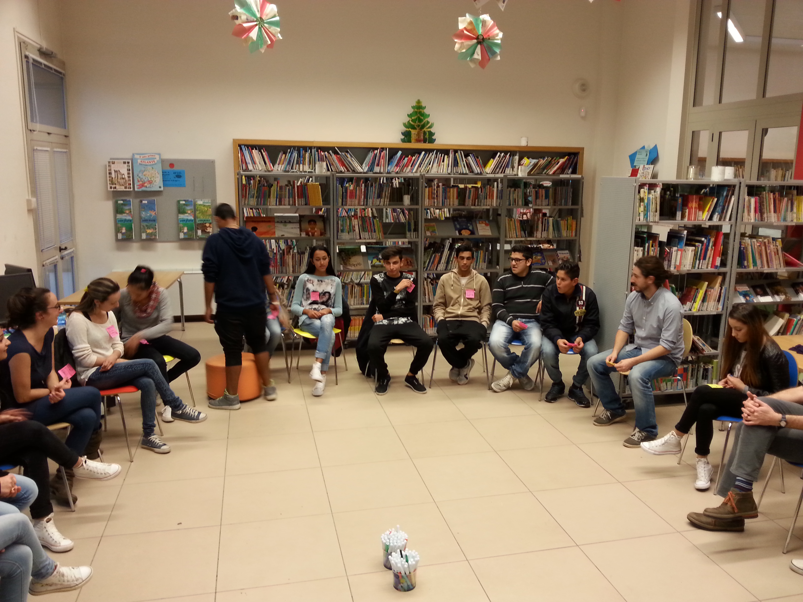

Questo progetto è promosso e finanziato da EU JUST/2013/FRAC/AG/6230

Indice

Sezione 1 Di cosa si tratta? 3

1.1 Il progetto PEER 3

1.2 Promuovere la Partecipazione e l’Azione 3

1.3 Il manuale di formazione 4

1.4 Imparando dal fare e dal vedere 4

Sezione 2: Per iniziare 5

2.1 I nostri obiettivi 6

2.2 Cos’è la partecipazione? 6

2.3 I Diritti dei bambini 9

2.4 Le magiche 6 10

2.5 Preparazione del gruppo 13

2.6 Preparazione dei facilitatori 13

2.7 Strategie per tenere le persone coinvolte nel gruppo 14

2.7 Comprensione di dove si sta lavorando **14**

Sezione 3: Consigli utili per lavorare con gli altri 15

3.1 Lavorare con persone esterne al progetto 15

Sezione 4: Realizzazione dei piani 17

4.1 Organizzare il gruppo 17

4.2 Rompighiaccio, Introduzioni, Energizzanti e patti di gruppo 22

4.3 Identificare le questioni 23

4.4 Revisionare le passate sezioni 25

4.5 Scegliere le priorità e prendere decisioni 26

4.6 Fare ricerca su un tema 26

4.7 Agire 28

Sezione 5 Valutazione, Condivisione di ciò che si è imparato e Proseguimento 30

5.1 Approcci alla valutazione 30

5.2 Condivisione di cò che si è preso in altri modi 30

Bibliografia **31**

# **Sezione 1 Di cosa si tratta?**

## 1.1 Il Progetto PEER

Il progetto PEER coinvolge nove paesi che lavorano con giovani rom tra gli 8 e i 18 anni con lo scopo di costruire capacità e opportunità per interagire e cooperare con loro in modo partecipativo. Il progetto è finanziato da una sovvenzione dell’Unione Europea Diritti Fondamentali e Cittadinanza JUST/2013/FRAC/AG/6230.

La definizione dell’Unione Europea del termine rom include vari gruppi come travellers, gens du voyage, kalé, sinti, gypsy del Galles e altri. In ogni paese e comunità usiamo i termini che le persone scelgono di usare per definire se stessi, la loro etnia e la loro nazionalità. Per esempio alcuni giovani coinvolti nel PEER nel Regno Unito si definiscono come Gipsy Gallesi, Gispy Romanì, o Traveller Scozzesi. In questo manuale usiamo il termine europeo Rom.

Il progetto PEER ha permesso ai giovani rom di co-condurre e prendere parte ad attività basate sull’apprendimento collettivo scegliendo questioni per loro importanti; ad approfondire le questioni imparando da altre persone; ad analizzare le questioni e pianificare un cambiamento; realizzare un loro piano per raggiungere un cambiamento e a riflettere su ciò che è stato raggiunto e a condividerlo.

Questi cambiamenti potrebbero trasformare, nelle loro personali prospettive, le opinioni e le azioni dei loro pari e della loro comunità o le azioni e le decisioni dei tecnici e dei politici.

Al di là dello scopo del PEER, speriamo che questo manuale faciliti la formazione dei lavoratori che mirano a promuovere la partecipazione dei giovani rom nelle loro comunità e che sia usato anche per incoraggiare la partecipazione di altri gruppi di ragazzi.

## 1.2 Promuovere la Partecipazione e l’Azione

Tutti i cittadini, inclusi i bambini, hanno il diritto di esprimere attivamente le loro opinioni e di prendere parte alle decisioni che riguardano tutti gli aspetti delle loro vite. Per i rom questo diritto è sancito dall’articolo 12 della Convenzione delle Nazioni Uniti sui diritti dei Bambini. La strategia europea per l’integrazione dei rom (Commissione UE 2011) cerca di contrastare le strutture e i sistemi che marginalizzano e escludono le comunità rom, sinti, caminanti, gypsy e traveller dall’integrazione sociale, economica e politica. Anche se in alcuni paesi sono stati fatti dei progressi, i bambini e i giovani rom non sono quasi mai presi in considerazioni non solo per la loro età ma anche per la loro situazione socio-economica e per i pregiudizi etnici. In tutti i paesi dell’Unione Europea i bambini rom sono soggetti a molti svantaggi sociali che riducono le loro possibilità di influenzare i processi, le decisioni e le attività che li riguardano.

Inizieremo coinvolgendo i giovani rom e gli operatori che lavorano con loro, nella riflessione sulle attuali opportunità di partecipazione e utilizzeremo queste riflessioni nella formazione con loro e con gli operatori per aiutare a creare un buon ambiente per la promozione della loro partecipazione e delle capacità delle organizzazioni partner di lavorare in modo partecipativo. I giovani rom e gli operatori valutano i propri progressi nei loro progetti partecipativi, condividono i loro successi e le loro difficoltà con i loro pari e i tecnici, i familiari, il più ampio contesto sociale e i decisori politici per provare a promuovere culture e opportunità partecipative . I giovani rom hanno condotto o co-condotto ogni fase di questo processo.

## 1.3 Il Manuale di Formazione

Il manuale di formazione fornisce strumenti e tecniche per giovani rom e adulti che hanno facilitato la ricerca azione partecipata durante il progetto PEER. Speriamo che il manuale sia una fonte di idee, di materiali e di riflessioni sui principi e sulle pratiche che abbiamo costruito nel nostro lavoro. Abbiamo cercato di costruire sui molti esempi di pratiche innovative che hanno avuto luogo nei vari paesi coinvolti. Il nostro scopo è di incoraggiare l’innovazione e fornire una struttura sulla quale abbiamo costruito le nostre attività del progetto PEER. Stiamo offrendo una struttura che possa essere applicata e adattata a seconda delle specificità locali. I giovani rom e i professionisti che hanno lavorato con loro hanno contribuito a scrivere questo manuale [abbiamo incluso I dettagli dei contatti per ulteriori informazioni]. Abbiamo sperimentato la formazione con giovani rom e gli operatori in ogni paese coinvolto e abbiamo fatto delle modifiche al manuale e agli strumenti in base a quello che abbiamo imparato attraverso questo progetto.

## 1.4 Imparare dal fare e vedere

Nel nostro lavoro fino ad ora abbiamo rilevato che adulti, bambini e giovani rom hanno spesso differenti stili di apprendimento. Gli adulti di solito danno valore ai materiali scritti come questo manuale. Pensiamo che questo manuale sia una risorsa importante sia per gli adulti che per i bambini che per i giovani come testimonianza di come siamo cresciuti nel ricercare i migliori modi per supportare e sviluppare i gruppi di giovani rom. Il nostro e il nostro social media forniscono altri modi per saperne di più su cosa ha funzionato di più di ciò che abbiamo fatto.

Nei gruppi che abbiamo gestito abbiamo imparato dai giovani rom chi sono le figure chiave esperte e spesso le abbiamo coinvolte per fornire una formazione per gli adulti e i giovani rom che hanno condotto i loro gruppi

Vedere altri giovani rom in ruoli di conduzione ha trasmesso un potente messaggio su cosa sia possibile e che, come adulti, abbiamo valorizzato I giovani rom come facilitatori e conduttori. Allo stesso tempo questo ha permesso agli adulti che avevano meno esperienza di approcci partecipativi ad acquisire fiducia nelle loro capacità di supportare I giovani a rom a decider e ad agire sulle questioni che li riguardano.

# Sezione 2: Per Iniziare

|  |  |
| --- | --- |
| http://stepbystepidioms.com/wp-content/uploads/2014/02/caught-with-your-pants-down.jpg  **non farsi beccare con i pantaloni calati**  **Come prepararsi per il gruppo** | |
| Figura 1: Messaggi-Chiave di questa Sezione | |
| Cos'è la Partecipazione?  La Partecipazione riguarda le opportunità che hanno i/le giovani di esprimere le proprie opinioni, di influenzare i decisori politici e di determinare cambiamenti. | Diritti dei bambini  La Convenzione dell’ONU sui Diritti dei Bambini prevede per tutti i bambini gli stessi diritti. Dice ciò che i paesi devono fare affinché tutti i bambini crescano più sani possibile, possano andare a scuola, siano protetti, siano trattati bene e affinché le loro opinioni siano ascoltate. |
| Le Magiche 6  **6** | **Come prepararsi per il gruppo**  Cose importanti da considerare:   * Coinvolgere bambini/e per il gruppo * Trovare un posto sicuro per lavorare * Assicurarsi che nessuno si faccia male o venga maltrattato * Condividere valori e princìpi |

## http://agilepainrelief.com/wp-content/uploads/2012/03/goal-soccer.jpg2.1 Il nostro Obiettivo

Il manuale di formazione è un’occasione per condividere le nostre conoscenze del lavoro partecipativo con bambini/e rom e giovani in genere. Abbiamo iniziato a discutere dei contenuti del manuale di formazione fin dal nostro primo incontro a Cluj in Romania, a Febbraio 2015.

Abbiamo usato la struttura delle Magiche 6 per la formazione così che ragazze/i e facilitatori potessero farne esperienza imparando questo approccio.

## 2.2 Cos’è la Partecipazione?

Finally children may lead and initiate their own projects having control over all aspects of them. Projects and activities with children may operate at any of these levels and move between them over time (see figure 2).

La Partecipazione può essere intesa in modi diversi. Una delle definizioni è “*Partecipazione significa dare ai bambini l’opportunità di esprimere le loro opinioni, di influenzare i processi decisionali e di determinare cambiamenti.*” (Save the Children 2010 p. 4). Questo significa che i/le bambin* dovrebbero essere coinvolti nel prendere le decisioni sulle questioni che riguardano loro, sia da soli che in collaborazione con gli adulti. Dovrebbero essere responsabilizzati a reagire alle problematiche ed esprimere le loro opinioni. In particolare i/le bambin* dovrebbero partecipare alla elaborazione delle politiche che li riguardano. La Partecipazione può assumere una serie di forme ciascuna utile in differenti circostanze. Il livello di influenza dei bambini è più basso quando le attività li coinvolgono informandoli o consultandoli (figura 1). I/le bambin* possono collaborare con gli adulti o essere coinvolti in modo paritario in processi decisionali comuni ed è qui che la loro influenza è maggiore. Infine i bambini possono condurre e avviare propri progetti gestendo il controllo in tutti gli aspetti. I progetti e le attività con i bambini possono operare a uno di questi livelli e anche muoversi tra loro nel tempo.

Figura1: Approcci allaPartecipazione



Fonte: Lyford Jones 2010 pagina 14 [http://www.kentwideds.org/images/info.jpg](http://www.savethechildren.org.uk/resources/online-library/putting-children-centre-practical-guide-childrens-participa)

Nel PEER abbiamo tendenzialmente usato le Magiche 6 (vedi la sezione 2.4 sotto) che ha sei fasi durante le quali bambine/i e giovani identificano una questione che vorrebbero approfondire e provano a realizzare un cambiamento. In questo processo possono provare a realizzare un cambiamento in loro stessi, nei loro ambienti o comunità, nelle azioni, nei comportamenti o nei discorsi di altre persone, o nella distribuzione delle opportunità e delle risorse.

Che riescano o meno a raggiungere questi obiettivi, possono accrescere il loro senso di fiducia, la loro conoscenza o determinazione a provare ad auto-dirigersi o a innescare cambiamenti positivi con gli altri in futuro. Condividendo l’apprendimento con gli adulti, bambine* e ragazze*, abbiamo mirato a creare un’atmosfera più favorevole e comprensibile su come realizzare cambiamenti di fronte agli ostacoli strutturali – come gli atteggiamenti discriminatori e le disuguaglianze socio-economiche.

Le/I bambin* hanno la possibilità di partecipare e sviluppare nuove capacità; di sentirsi rispettati e valorizzati e di diventare più sicuri. La Partecipazione dovrebbe essere qualcosa che avviene abitualmente nella vita quotidiana e non un evento *una tantum*.

Il Box 1 dà un esempio di una questione individuata dai/dalle ragazz* durante il progetto PEER e di come abbiano provato a realizzare un cambiamento.

|  |
| --- |
| Box 1: Esempio di questioni scelte dai bambini e ragazzi del PEER I ragazzi impegnati nel gruppo del Quartiere 4 hanno deciso di concentrare la propria attenzione e riflessione sulle condizioni di vita nel campo/villaggio il Poderaccio. Molti incontri sono stati implementati promuovendo uno scambio di opinioni e approfondimenti su cosa per loro significa vivere in questo luogo e cosa vorrebbero cambiare. Nonostante per i ragazzi l’obiettivo ultimo sia quello di “uscire dal campo”, vale a dire trovare sistemazione in un appartamento al di fuori del villaggio, magari accedendo alle graduatorie per la casa popolare, sono state individuate anche alcune tematiche che – sul breve periodo – posso favorire un miglioramento della loro condizione di vita.  Tra queste segnaliamo: l’assenza di illuminazione pubblica negli spazi condivisi al villaggio, la presenza di spazzatura e rottami nei dintorni del villaggio e la difficoltà di accesso al villaggio.  In particolare, per quest’ultimo tema, è stato girato un video dai ragazzi che denuncia la pericolosità dell’attraversamento nei pressi del villaggio e la necessità di realizzare un marciapiede e delle strisce pedonali per migliorare il passaggio. Tale proposta è stata fatta direttamente all’Assessore alle Politiche Sociali dott.ssa Funaro con la quale è stato condiviso e discusso il video. |

La Commissione sui Diritti dei Bambini ha elaborato delle pratiche standard per assicurare una coerente alta qualità di partecipazione nel lavoro con i bambini (CRC 2009 paragrafo 134 [http://www.kentwideds.org/images/info.jpg](http://bilson.org.uk/Peer/CRC-C-GC-12)). I 9 criteri sono elencati nella Figura 2. Ci sono elenchi più dettagliati (disponibili sul nostro sito web) e questi forniscono strumenti utili per programmare, monitorare e valutare il lavoro partecipativo.

Figura 2: Pratiche standard per la partecipazione [http://www.kentwideds.org/images/info.jpg](http://www2.ohchr.org/english/bodies/crc/docs/AdvanceVersions/CRC-C-GC-12) Figura 3: Ricerca-Azione



**Ricerca Azione**

Abbiamo lavorato insieme come gruppo per cambiare qualcosa di importante per noi.

Noi:

* Ci siamo accordati su qualcosa che volevamo cambiare
* Abbiamo approfondito insieme
* Abbiamo elaborato un piano per migliorare le cose
* Abbiamo portato avanti il piano
* Durante il processo abbiamo riflettuto su ciò che abbiamo fatto e su come avremmo potuto fare meglio

**Pratiche standard della Commissione dei Diritti dei Bambini**

1. Trasparenza e informazione
2. Volontarietà
3. Rispetto
4. Pertinenza
5. Adatto ai bambini
6. Includere
7. Supporto della formazione
8. Sicurezza e sensibilità ai rischi
9. Responsabilità

Nel progetto PEER abbiamo provato ad aiutare i/le bambin* non solo a partecipare ma anche a realizzare un cambiamento all’interno o con la comunità. Per questo i gruppi che abbiamo gestito sono stati partecipativi e si sono confrontati con un approccio di ricerca-azione. Ci sono molte differenti definizioni di ricerca-azione ma tutte la considerano come una serie di processi di apprendimento che prevedono “azione, valutazione, riflessione e, sulla base dei dati raccolti, cambiamenti nelle pratiche utilizzate (Koshy 2009 pag. 1 [http://www.kentwideds.org/images/info.jpg](https://www.academia.edu/11326062/1_What_is_Action_Research_This_chapter_focuse)). Per mettere in atto un processo di ricerca-azione partecipativa possiamo seguire i passi mostrati nella Figura 3.

Esiste una serie di buone pratiche-guida basate sulle esperienze di partecipazione di alcuni operatori in Galles. [http://www.kentwideds.org/images/info.jpg](http://www.participationworkerswales.org.uk/resource-document/blast-ch) Gli argomenti vanno da un’introduzione sulla partecipazione a una visione più approfondita di essa. Ciò include una guida specifica per il lavoro con giovani rom. [http://www.kentwideds.org/images/info.jpg](http://www.participationworkerswales.org.uk/wp-content/uploads/2014/07/blast-off-guide-number-16-working-with-gypsy-and-traveller-children-and-young-people)

Figura 4: Modi in cui i bambini possono realizzare un cambiamento [http://www.kentwideds.org/images/info.jpg](http://bilson.org.uk/Peer/Larkins%20Killi%20and%20Palsanen%20LATTICE%202014)

**Modi in cui I bambini possono realizzare un cambiamento**

* decidere le proprie azioni con le proprie risorse;
* suggerire azioni con risorse di altri soggetti esterni;
* decidere insieme l’uso delle risorse del progetto (attraverso il dialogo);
* usare le risorse del progetto (che spesso comporta mettersi in gioco direttamente);
* fare pressione sociale per poter usare risorse esterne;
* decidere insieme l’uso delle risorse esterne.

I bambini coinvolti in progetti e attività di ricerca-azione possono usare una serie di strategie per utilizzare le risorse disponibili al fine di realizzare un cambiamento. La figura 4 fornisce una lista di punti importanti tratti da una comparazione internazionale di progetti di partecipazione (Larkins et al 2014 [http://www.kentwideds.org/images/info.jpg](http://bilson.org.uk/Peer/Larkins%20Killi%20and%20Palsanen%20LATTICE%202014))

## 2.3 I Diritti dei Bambini

La partecipazione è un elemento fondamentale dei diritti dei bambini e i principi-guida del nostro lavoro nel progetto PEER sono tratti dalla Convenzione sui Diritti dei Bambini. La partecipazione è importante per l’esercizio di tutti gli altri diritti, nella famiglia, nella scuola e nel più ampio contesto sociale (UNICEF)[http://www.kentwideds.org/images/info.jpg](http://www.unicef.org/crc/files/Right-to-Participation). Le parti-chiave relative alla partecipazione possono essere riassunte come segue:

* I bambini hanno il diritto di essere ascoltati, di esprimere liberamente le proprie opinion su tutte le questioni che li riguardano e hanno il diritto di espressione, di pensiero, di associazione e all’accesso delle informazioni.
* Devono essere messe in atto misure per incoraggiare la loro partecipazione in modo conforme alla loro età e maturità.
* La partecipazione dovrebbe promuovere il miglior interesse del bambino e rafforzarne lo sviluppo personale.
* Tutti i bambini hanno uguale diritto alla partecipazione senza discriminazioni.
* Tutti i bambini hanno il diritto di essere protetti dalla manipolazione, dalla violenza, dagli abusi e dallo sfruttamento (Save the Children, 2005 pag. 4).

|  |
| --- |
| Figura 5: le Magiche 6  **6** |

## 2.4 Le Magiche 6

Le Magiche 6 sono una struttura per la ricerca-azione partecipata che ha sviluppato Cath Larkins riprendendo le idee di Paolo Freire, insieme a gruppi di bambine/i e di giovani in Galles e in Francia[1]. Fornisce una struttura per condurre un gruppo attraverso sei fasi che possono essere realizzate in sei sessioni di gruppo. Le sei fasi sono:

1. Imparare metodi partecipativi e identificare gli argomenti che interessano
2. Usare questi metodi per scegliere come approfondire meglio questi argomenti
3. Ampliare la propria conoscenza imparando da altre persone (il gruppo, altri pari, la comunità, esperti)
4. Analizzare l’apprendimento e pianificare un’azione per realizzare un cambiamento
5. Agire per realizzare il cambiamento usando le conoscenze apprese
6. Condividere le conoscenze con altre persone (valutazione, continua revisione)

Questa struttura non è l’unico modo in cui pensare a come gruppi di bambin* e giovani possano realizzare un cambiamento. Per esempio in un gruppo in Scozia dei giovani hanno seguito una pratica struttura di 10 fasi più focalizzate sull’azione. Nelle successive sezioni forniremo degli esempi di come mettere in pratica le idee della ricerca-azione come le Magiche 6.

|  |
| --- |
| Box 2: Variazioni delle Magic 6 L’ordine delle Magic six non deve essere necessariamente quello presentato. Ad esempio il punto 3 e il punto 6 possono essere anche integrati e sovrapposti in certi casi, a secondo delle esigenze del processo progettuale che si viene a strutturare. L’interazione e la relazione con gli attori “esterni” può essere considerato come uno step per apprendere ma anche - contestualmente - per conoscere e far conoscere il proprio punto di vista e i propri obiettivi. Se da un lato è fondamentale avere dei momenti “chiusi” all’interno del gruppo, fondamentali per un lavoro di team building e di rafforzamento e facilitazione delle relazioni nel gruppo, i momenti “aperti” con soggetti esterni (stakeholder, policy makers, coetanei e non) possono avere la doppia funzione di apprendimento e anche diffusione e problematizzazione a livello comunitario delle tematiche emerse nel gruppo. |

|  |  |
| --- | --- |
| Figura 7 Prepararsi per il gruppo | |
| **Coinvolgere I giovani**  Questioni-chiave da considerare:   * Chi vogliamo coinvolgere nel gruppo? (Bambini rom, quanti, da dove …) * Come possiamo interagire con loro? Attraverso le loro comunità, circoli giovanili, club, scuole, nostri contatti, per strada, passaparola … * Chi può aiutarci? (Genitori, familiari, figure guida della comunità, insegnanti, operatori …) * Di quali permessi abbiamo bisogno? (Dei bambin*, dei genitori, delle figure guida, dei tutori …) * Come renderlo accattivante? (Creare legami di fiducia, cibo, attività, trasporti, buona informazione, coinvolgere facilitatori rom …) | **Trovare un buon posto dove lavorare**  Alcune questioni-chiave sono:   * Qualche posto familiare?  Luogo conosciuto, vicino a casa, all’interno della comunità locale, … * Bisogna evitare pericolose associazioni? Scuole, bande, sicurezza per tutt* … * Cosa abbiamo bisogno che ci sia? Una buona stanza per lavorare, una cucina? Bagno, riservatezza … * È facile da raggiungere? Vicino, servito dai trasporti, tempi e costi di tragitto … * È accessible? Se I bambini hanno disabilità … |
| **Assicurarsi che nessun* sia danneggiat\***  A volte esprimere le proprie opinion può essere un rischio   * I facilitatori hanno delle responsabilità e devono prendere precauzioni * Elaborare una Chiara strategia di protezione per i bambini * I bambini devono sapere di avere il diritto di essere protetti e devono sapere dove andare in caso di bisogno * Lavorare con i familiari e la comunità è importante per costruire conoscenze e ridurre i rischi * Assicurarsi che i bambini non siano stigmatizzati dalla selezione o dalla partecipazione | **Condividere I propri princìpi**  Argomenti-chiave da discutere sono:   * La partecipazione deve essere inclusiva * Le opinion dei giovani devono essere trattate con rispetto * La partecipazione è volontaria * I bambini non devono mai essere costretti ad esprimere opinioni * I bambini hanno il diritto di essere protetti dalla manipolazione e strumentalizzazione, dalla violenza e dagli abusi e dallo sfruttamento * È necessario che i facilitatori conoscano l’ambiente e il contesto specifico dove vivono i bambini, così che possano fornire un adeguato supporto |

Figura 8: Suggerimenti per lavorare con gruppi “difficili da raggiungere” 

**Suggerimenti per lavorare con gruppi ‘difficili da raggiungere’**

* Lavorare con una persona o un’associazione intermediaria (per esempio un esperto di gruppi, un individuo-chiave)
* Formare un’alleanza con persone o organizzazioni
* Assicurarsi che il lavoro affronti gli argomenti-chiave per i difficili da raggiungere
* Sensibilizzare il posto per esempio dove le persone difficili da raggiungere passano il tempo e si sentono a loro agio
* Adattare I metodi di lavoro per affrontare barriere specifiche
* Fornire informazioni al gruppo – le persone difficili da raggiungere divengono meglio informate
* Adattare I metodi di lavoro perché siano più accettati dal gruppo
* Offrire incentivi all’impegno
* Mostrare rispetto e offrire una continua disponibilità
* Mantenere l’impegno attraverso feedback puntuali
* Essere visti sfidare la discriminazione e promuovere uguaglianza di opportunità

Fonte: Smail 2007 p. 4 [http://www.kentwideds.org/images/info.jpg](http://www.participationworkerswales.org.uk/wp-content/uploads/2014/07/blast-off-guide-number-7-Ensuring-includsion)

## 2.5 Prepararsi per il gruppo

Ci sono molte cose da fare per prepararsi per il gruppo. Alcune sono pratiche, per esempio come coinvolgere i bambini (figura 7) e trovare un buon posto per lavorare. Altre servono per assicurarsi che nessuno sia danneggiato proprio a causa del suo essere coinvolto nel gruppo.

La sfida di promuovere la partecipazione con i rom ha gli stessi principi di fondo che per gli altri gruppi. Secondo Horder e Davies (2012 pag. 12[http://www.kentwideds.org/images/info.jpg](http://www.participationworkerswales.org.uk/wp-content/uploads/2014/07/blast-off-guide-number-16-working-with-gypsy-and-traveller-children-and-young-people)) quello che è differente è il modo di lavorare.

1. Il primo passo è identificare le caratteristiche del gruppo da coinvolgere.
2. Il passo successivo è sviluppare un piano che tenga conto di ogni specifica difficoltà, di accesso etc.
3. Il passo finale è di superare gli ostacoli al coinvolgimento del gruppo di bambin* e ragazz*.

È importante essere realistici sui tempi e sulle risorse che saranno necessarie ad aiutare i giovani a partecipare efficacemente. Molti giovani avranno un certo atteggiamento dovuto al fatto che il loro coinvolgimento non è stato incoraggiato in passato o che nessuno li ha mai ascoltati davvero. Potrebbe servire del tempo e molto impegno per convincere i giovani che il vostro lavoro riguardo alla loro inclusione è serio Horder e Davies (2012 pag. 12 [http://www.kentwideds.org/images/info.jpg](http://www.participationworkerswales.org.uk/wp-content/uploads/2014/07/blast-off-guide-number-16-working-with-gypsy-and-traveller-children-and-young-people)).

Box 3 fornisce degli esempi di come I ragazzi sono stati coinvolti durante il progetto PEER

|  |
| --- |
| Box 3: Esempi di come i giovani sono stati coinvolti nei gruppi PEER Nel gruppo del Quartiere 4 a Firenze, il coinvolgimento di un numero importante di adolescenti è stato promosso, innanzitutto, dal lavoro e dalla facilitazione dei Roma young facilitators. Queste figure sono state centrali nel processo di implementazione del progetto ma ancor più in quello di costruzione del gruppo. Nel Quartiere 4 sono state dunque individuate figure che avessero un certo carisma, una importante disponibilità all’ascolto, rappresentassero entrambi i generi e non solamente un gruppo nazionale della comunità che il progetto intendeva intercettare. L’attenzione, pertanto, alle dinamiche relazionali (non di raro anche conflittuali) tra gruppi di differente nazionalità o famiglie allagate, è di fondamentale importanza per coinvolgere i ragazzi.  Le attività promosse e coordinate dallo staff del progetto insieme ai giovani facilitatori si è basato inoltre su di un approccio frendly, partecipativo e non scolastico. |

## 2.6 Preparare i facilitatori

È anche importante avere una squadra efficace di facilitatori e ciò vuol dire che bisogna spendere tempo insieme, assicurarsi di condividere i princìpi e sapere come lavorare insieme. Nel progetto PEER abbiamo scoperto che è stato importante per i facilitatori, sia adulti, che bambini, che giovani rom, avere fatto l’esperienza di conoscere e provare le tecniche e le attività. Abbiamo fatto degli incontri di formazione con i giovani rom facilitati dove possibile dallo staff del PEER. Il riquadro 4 mostra un programma usato in uno di questi incontri di formazione.

La figura 6 elenca alcuni punti che la squadra di facilitatori potrebbe trovare utili per pensare e discutere insieme. Altre questioni che potrebbe essere necessario valutare per la preparazione del gruppo sono (vedi anche Lyford Jones 2010 p. 26 [http://www.kentwideds.org/images/info.jpg](http://www.savethechildren.org.uk/resources/online-library/putting-children-centre-practical-guide-childrens-participa)):

* Avete spiegato chiaramente gli scopi della sessione ai bambini, ai giovani e agli operatori che parteciperanno con loro? Come sarà data ai bambini l’opportunità di valutare se vogliono essere coinvolti? È possibile per i bambini aiutare a pianificare il gruppo?
* Siete consapevoli dell’età, delle capacità e di ogni ulteriore necessità dei bambini e dei giovani con cui lavorerete? Come potete adattare i vostri incontri di conseguenza?
* Quanto tempo avete per ogni sessione col gruppo, e può essere flessibile? Se sforate l’orario i bambini potranno fermarsi di più?
* Have you agreed clear roles and responsibilities amongst facilitators and with other adults involved?
* Come arriveranno giovani e bambin* al luogo di incontro? Hanno abbastanza tempo? E I costi saranno coperti anticipatamente? Avete dato indicazioni chiare?
* Offrirete uno spuntino? È adatto per le necessità alimentari di ognuno?
* Avete chiaramente concordato ruoli e responsabilità con i facilitatori e con gli altri adulti coinvolti?
* Avete valutato i rischi delle attività e ottenuto ogni permesso necessario?
* Avete ottenuto il consenso e l’autorizzazione dei genitori ?
* Il luogo di incontro è adatto e accessibile? Avete controllato che la prenotazione sia ancora valida?

## 2.7 Strategie per tenere le persone coinvolte nel gruppo

Per portare Avanti un lavoro effettivamente partecipato con ogni gruppo è necessario che ci sia un certo livello di fiducia. Là dove bambin* e giovani sono più difficili da raggiungere questo può richiedere un po’ di tempo. Horder e Davies (2012 pag. 14 [http://www.kentwideds.org/images/info.jpg](http://www.participationworkerswales.org.uk/wp-content/uploads/2014/07/blast-off-guide-number-16-working-with-gypsy-and-traveller-children-and-young-people)) nella loro cassetta degli attrezzi per per lavorare con bambin* e giovani rom dicono:

*Uno dei modi più efficaci è di lavorare vicino a quegli adulti che già hanno un buon rapporto con bambin* e giovani. Alcune cose utili da tenere in mente:*

1. *Gestire le aspettative dei giovani con cui state lavorando. Gli atteggiamenti possono essere difficili da cambiare in pochi interventi e I cambiamenti delle politiche possono richiedere molto tempo.*
2. *Stabilire I ‘ruoli di lavoro’ in modo collaborative e condiviso così che ogni parte sappia cosa aspettarsi dall’altra.*
3. *Assicurarsi che i gruppi monogenere abbiano almeno un operatore dello stesso sesso che lavoro con loro.*
4. *Essere consapevoli del linguaggio che alcuni rom usano per esempio gorger/gadje significa qualcuno che non è rom.*
5. *Lavorare all’interno di una comunità attrezzata aumenterà le possibilità che i bambini possano venire e partecipare.* [http://www.kentwideds.org/images/info.jpg](http://www.participationworkerswales.org.uk/wp-content/uploads/2014/07/blast-off-guide-number-16-working-with-gypsy-and-traveller-children-and-young-people)

È molto importante essere flessibili e creativi quando si lavora con persone che forse hanno avuto difficoltà o che non hanno esperienze di educazione formale. Essere creativi e flessibili può aiutare le persone a:

* Sentirsi più rilassate,
* Prendere parte e provare le attività,
* Comunicare cose che potrebbero non essere capaci di dire o scrivere,
* Costruire relazioni e gruppi.

Essere creative può significare fare giochi, modellini, usare il teatro, la poesia, la musica e la tecnologia. Essere flessibili significa rispondere al gruppo e alle persone, seguire le cose che ti dicono di voler fare, vedere cosa funziona per chi e imparare dalle cose che non hanno funzionato bene. Dalla riflessione su come il gruppo sta lavorando alla fine di ogni incontro, potete pensare a quali attività e metodi di lavoro usare per assicurarvi che ognuno si senta incluso. Il riquadro 5 dà degli esempi di attività usate nei gruppi PEER

# Sezione 3: Suggerimenti utili per lavorare con gli altri

## 3.1 Lavorare con persone esterne al progetto

I temi del lavoro con gli adulti nella comunità e con i decisori politici hanno molte cose in comune con il lavoro con bambin* e giovani. La tua squadra potrebbe anche voler riflettere sulle questioni mostrate nella figura 9. Il riquadro 6 fornisce degli esempi di come sempre più membri della comunità sono stati coinvolti nei nostri progetti.

Figure 9: Lavorare con persone esterne al progetto



**Lavorare con persone esterne al progetto**

* Chi sono I soggetti esterni interessati? [http://www.kentwideds.org/images/info.jpg](http://www.savethechildren.org.uk/sites/default/files/images/Toolkits_tool_12)
* Come possiamo coinvolgerli?
* Il coinvolgimento non si riduca a un unico evento – abbiamo bisogno di un comitato direttivo etc.?
* Coinvolgere le persone fin dall’inizio?
* Dare loro importanza?
* Comprendere il loro punto di vista
* Formarli sulla partecipazione dei giovani [http://www.kentwideds.org/images/info.jpg](http://resourcecentre.savethechildren.se/sites/default/files/documents/1805)

|  |
| --- |
| Box 6: Esempi di coinvolgimento di persone esterne al gruppo Sono state coinvolte molte persone esterne al gruppo:  Nel Quartiere 5, oltre a soggetti coinvolti inizialmente nel setting degli incontri del gruppo (del centro sociale giovanile l’Isola e della scuola secondaria Paolo Uccello), sono stati coinvolti altre persone del territorio attraverso interviste riprese solitamente con la telecamera.  Nel Quartiere 4, invece, i soggetti coinvolti esterni al gruppo sono stati – prevalentemente - policy makers come richiesto dai ragazzi del Poderaccio. Tra questi : il Presidente del Quartiere, il Personale della Biblioteca, il Consigliere comunale e l’Assessore alle politiche sociali. Ciò ha permesso di aprire un dialogo a livello istituzionali con i ragazzi sul tema della condizione rom e sulla vivibilità del campo il Poderaccio e la sua emergenza socio-ambientale. Per la prima volta, tale scambio è avvenuto senza intermediari (quali associazioni, gruppi di solidarietà o relativo a un numero assai ristretto di rappresentanti) favorendo un confronto diretto tra le nuove generazioni rom e i policy makers locali. Invece di incontri formali e strettamente “politici”, sono stati organizzati incontri informali e di reciproco ascolto, senza una precisa agenda della riunione.  I rappresentanti delle Istituzioni sono stati invitati a partecipare alle attività del gruppo e questa modalità è servita per superare le barriere di reciproca diffidenza tra i due “mondi” troppo spesso autoreferenziali. La speranza è che questi incontri abbiano permesso ai ragazzi di esprimere in maniera chiara i propri bisogni e aspettative, troppo spesso rifiutate o non ascoltate dalle Istituzioni. |

# Sezione 4: Mettere i piani in pratica

## 4.1 Pianificare il gruppo

Una volta anche avete delle idee di base sulle persone con cui di fatto lavorerete, su dove e su come lavorarci, il passo successive è iniziare a pianificare il lavoro con il gruppo. Questo consiste nel pensare agli obiettivi che cercherete di raggiungere in ogni sessione e alla programmazione di alcune attività attraverso cui potrete raggiungere questi obiettivi. Un esempio di un programma usato nel progetto PEER è mostrato nel riquadro 7.

Le parti seguenti di questa sezione danno alcune idee per le attività di gruppo:

4.2 Rompighiaccio, Introduzioni e Contratti di Gruppo

4.3 Identificare le questioni

4.4 Riesaminare gli incontri precedenti

4.5 Scegliere le priorità e prendere decisioni

4.6 Agire

|  |
| --- |
| Box 7: Un esempio di un programma di gruppo Questo esempio descrive le attività che hanno visto coinvolti 17- 18 giovani tra i 14 e i 21 anni a Firenze. Il gruppo si incontrava in una Biblioteca. Ogni incontro è stato organizzato insieme ai due facilitatori (un maschio e una femmina) entrambi giovani abitanti nel campo.  **1° sessione**  Gli obiettivi del primo incontro sono stati di presentare il progetto e di aiutare le persone del gruppo a conoscersi. Le attività sono state:   * Presentazione della Biblioteca; * Presentazione del progetto PEER; * Rompighiaccio: (a) presentazione a coppie e (b) attacca-complimenti (con post-it) agli altri partecipanti * *Pausa – spuntino (cibo italiano e Romanì)* * Schieramenti accordo/disaccordo (si invitano I membri del gruppo a posizionarsi su una linea immaginaria a seconda che siano d’accordo o in disaccordo su alcun affermazioni); * Domande a risposta individuale su post-it: Cosa ti ha spinto a venire? Quali questioni ti interessano?     **2° sessione**  Gli obiettivi del secondo incontro sono stati di identificare le questioni e iniziare a discuterne.   * Rompighiaccio: nomi e aggettivi; * Lavoro in gruppi sul cartellone fatto lo scorso incontro e individuazione dei temi- chiave * *Pausa – spuntino* * Lavoro in 3 gruppi su 3 temi relative al campo     **3° sessione**  Gli obiettivi del terzo incontro sono stati di riesaminare I precedent incontri e analizzare le relazioni con la città e I problem fuori dal campo   * Riesame dei cartelloni dell’ultimo incontro; * *Pausa – spuntino* * Mappa dei luoghi frequentati esterni al campo (vedi 4.3 sotto)     **4° sessione**  Il principale obiettivo è stato di identificare le questioni-chiave dell’attività delle mappe per pianificare un’azione attraverso l’incontro con il presidente del Quartiere.   * Revisione della mappa fatta all’ultimo incontro; * Gioco rompi-ghiaccio; * Megamappa (i partecipanti mettono piccoli post su una grande mappa di Firenze nei luoghi considerati piacevoli e in quelli dove non si sentono aloro agio o percepiscono problematiche) * *Pausa – spuntino* * Conclusione delle attività sulle mappe e preparazione per l’incontro con il Presidente del Quartiere.     **5° sessione**  Lo scopo è stato di far conoscere al Presidente del Quartiere le questioni-chiave individuate dal gruppo.   * Riesame dell’ultimo incontro e della mappa; * *Pausa - spuntino* * Incontro col Presidente del Quartiere 4. I/le ragazz* hanno presentato al Presidente le attività svolte nei precedenti incontri e hanno discusso insieme sui problemi-chiave della comunità e delle loro vite. Soprattutto i/le giovani presentano delle difficoltà nel vivere in un *campo*.     **6° sessione**  L’obiettivo di quest’ultimo incontro è stato di riesaminare il percorso svolto e individuare le questioni e le priorità per il proseguo delle attività.   * Riesame di tutto il percorso; * Discussione sull’incontro con il Presidente del Quartiere * *Pausa - spuntino* * Individuare le tematiche per il percorso futuro   **Ricorda: Anche se è molto importante avere una scaletta e degli obiettivi per ogni incontro, è anche molto importante essere flessibili e cambiare. Impariamo quando i piani cambiano!** |

## 4.2 Rompighiaccio; Introduzioni; Energizzanti e Contratti di Gruppo



La figura 10 dà alcuni suggerimenti per usare I rompighiaccio. Gli esempi includono:

1. Oggetti

I partecipanti portano all’incontro un oggetto per loro importante. I partecipanti vengono divisi in gruppi. I facilitatori iniziano scegliendo un oggetto che qualcuno ha portato e chiede a chi appartiene il significato che racchiude. La persona poi ne sceglie un altro nello stesso modo e così via finché ogni membro del gruppo abbia presentato se stesso, il proprio oggetto e il motivo per cui questo è importante per lui. [Jill@Article12.org]

1. Nomi e aggettivi[http://www.kentwideds.org/images/info.jpg](http://bilson.org.uk/Peer/alliance_100_ways_to_energise_groups)  
   I partecipanti pensano a un aggettivo per descrivere come si sentono o come sono. L’aggettivo deve iniziare con la stessa lettera del loro nome, per esempio “Sono Federico e sono felice”. Oppure “Sono Senada e sono solare”. Mentre lo dicono possono anche mimare un’azione che descriva l’aggettivo.
2. Raccontare storie [http://www.kentwideds.org/images/info.jpg](http://insight.typepad.co.uk/40_icebreakers_for_small_groups)  
   Il conduttore inizia una storia con una frase che finisce con IMPROVVISAMENTE. La persona successiva deve continuare la storia con una sua frase che finisce con IMPROVVISAMENTE. La storia continua finché ciascuno ha contribuito. La storia diventa sempre più assurda ogni volta che ciascuno aggiunge una frase. Registratela e poi riascoltatela. Per esempio: “Ieri sono stato allo zoo e mentre passavo davanti al recinto dell’elefante IMPROVVISAMENTE…”.
3. Schieramenti

Si chiede ai partecipanti di immaginare una linea ai cui estremi ci sono “Sono d’accordo” e “non sono d’accordo” [e nel mezzo “non so”]. I facilitatori fanno delle affermazioni e invitano I membri del gruppo a posizionarsi sulla linea a seconda che siano d’accordo, in disaccordo, in dubbio. Iniziate con affermazioni simpatiche e poi introducete affermazioni più serie sul vostro lavoro insieme. I facilitatori possono innescare una discussione durante l’attività per assicurarsi che il gruppo si esprima ma devono anche assicurarsi di condividere fatti col gruppo per sfatare dei miti. [Jill@Article12.org]

1. Buoni Contratti

Ai ragazz* dell’intero gruppo viene chiesto di immaginare la migliore situazione di gruppo in cui siano mai stati e di descriverla raccontando storie. I facilitatori poi chiedono a ognuno di dire una o due cose su come avrebbero bisogno di lavorare insieme in questo progetto per renderlo efficace. I facilitatori dovrebbero solo aggiungere alcune regole di base se necessarie alla sicurezza o richieste dai regolamenti delle associazioni.

1. Reporter  
   I partecipanti si mettono a coppie per scoprire informazioni sul proprio compagno che poi raccontano al gruppo. Può essere usato come presentazione per esempio dei nomi, delle provenienze, dei desideri, dei gusti personali.

Figure 10: Cose da considerare quando si usano gli Energizzanti



**Cose da considerare quando si usano gli Energizzanti**

* Cercate di usare frequentemente gli energizzanti durante gli incontri e le formazioni, in quei momenti in cui le persone sembrano assonnate o stanche oppure per creare una pausa fra le attività.
* Cercate di scegliere dei giochi adatti al contesto specifico, per esempio, pensate attentamente se sia il caso di fare dei giochi che coinvolgano il tatto, in particolare di differenti parti del corpo.
* Cercate di selezionare giochi a cui possono partecipare tutti e siate sensibili ai bisogni e alle circostanze del gruppo. Per esempio, alcuni di questi giochi possono escludere persone con disabilità, come difficoltà di camminare o di sentire o persone con livelli diversi di sicurezza nella lettura e nella scrittura.
* Cercate di garantire la sicurezza del gruppo, in particolare con quei giochi in cui bisogna correre. Per esempio, assicuratevi che vi sia sufficiente spazio e che il pavimento sia pulito.
* Cercate di usare non solo giochi competitivi ma anche quelli che incoraggiano la costruzione del gruppo.
* Cercate di evitare che gli energizzanti durino troppo a lungo. Fatene di brevi e poi proseguite con l’attività successiva non appena ognuno avrà avuto la possibilità di muoversi e svegliarsi!

Source: International HIV/Aids Alliance 2002 p. 3 [http://www.kentwideds.org/images/info.jpg](http://bilson.org.uk/Peer/alliance_100_ways_to_energise_groups)

## 4.3 Identificare le questioni

I giochi possono essere usati per aiutare il gruppo a identificare e a lavorare sui problemi. Save the Children ha una serie di strumenti che sono stati usati in situazioni di conflitto e che possono essere facilmente utilizzati nel progetto PEER [http://www.kentwideds.org/images/info.jpg](http://resourcecentre.savethechildren.se/library/digital-resource-). Possono essere usati molti giochi, per esempio:

1. Mappa della comunità:   
   I partecipanti sono divisi in gruppi per disegnare una mappa della loro comunità con tutti I servizi, le abitazioni, i luoghi frequentati, i negozi, i posti per mangiare etc. Dopo scrivono su dei post-it rosa le cose che gli piacciono della loro comunità e li attaccano sulla mappa. Su dei post-it verdi scriveranno le cose che non gli piacciono e che pensano manchino nella loro comunità e anche questi li attaccano sulla mappa. Discussione di gruppo e spunti per migliorare: si chiede ai partecipanti, uno per uno, di condividere un luogo piacevole o un’esperienza che hanno mappato e di raccontare come queste cose li aiutino a sentirsi bene e al sicuro nella loro comunità. Dopo ogni esempio i facilitatori chiedono se qualcuno ha un’idea relativa a tale questione. Se c’è, viene condivisa nel gruppo, se non c’è si passa a discutere un altro tema. Il gruppo poi identifica quello che si può imparare dall’esperienza positiva per migliorare il problema rilevato. Alla fine l’intero gruppo avrà ascoltato ogni esperienza positiva e negativa della comunità (@Article12)
2. della comunità (@Article12)
3. La torta

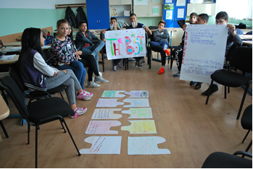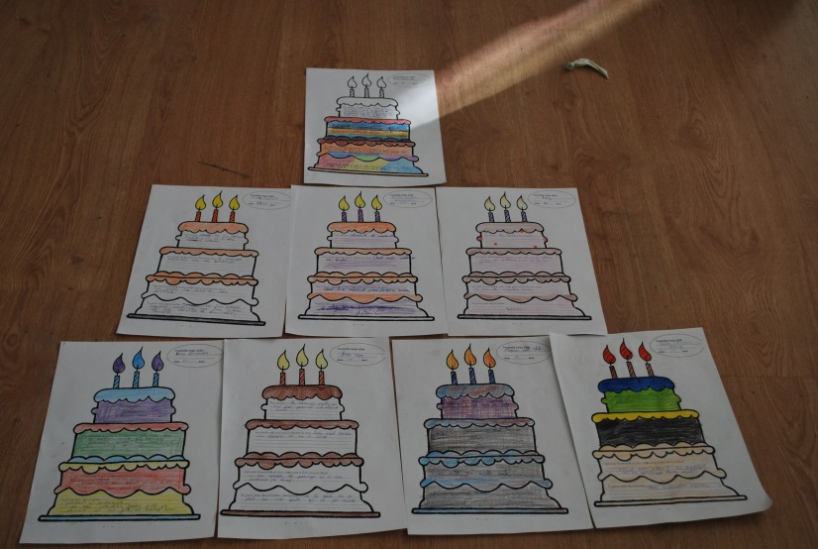Ciascuno di noi ha dei desideri, delle volontà, ha vissuto e vuole vivere dei momenti di gioia e talvolta vogliamo cambiare qualcosa intorno a noi. Su un pezzo di carta a forma di torta ogni partecipante complete le frasi: “Vorrei...”, “Ogni giorno sono felice perché…”, “Il giorno più bello della mia vita è stato quando…”, “Intorno a me cambierei...” I partecipanti condividono in gruppo le loro torte e discutono le loro risposte. Questa attività è stata fatta in Romania dove: *“L’attività è servita a capire che cosa pensano I partecipanti del mondo e di loro stessi e ci ha fornito un punto di inizio per discutere sui problemi e su come possiamo affrontare un problema per migliorarlo.”*

1. Giant puzzle

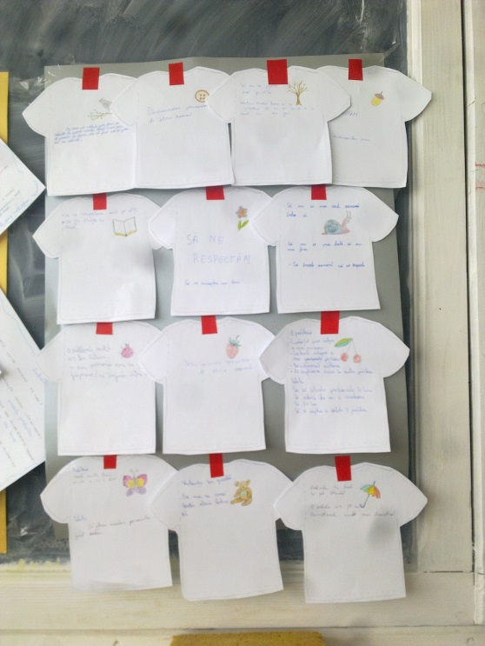Each group member received a piece of a puzzle made of paper on which he/she wrote an issue he/she considers important. We all gathered together and put all the pieces of the puzzle together. We then had a complete image about what is of interest for all the group members. Participants were able to see that although they are different and come from different contexts with different experiences, they see similar issues and that strengthens the group. This activity helped us choose the problem of interest for the entire group. Another version of this activity used t-shirts instead of puzzle pieces.

1. La passeggiata del rispetto  
   In un piccolo gruppo fate una passeggiata intorno alla comunità, alla scuola, al vicinato o nel quartiere. Mentre camminate registrate i luoghi significativi con foto o video. Assicuratevi di iniziare e di finire in luoghi in cui tutt* si sentono rispettat*.

In ogni posto dove andate chiedetevi:

* + Sono rispettato qui?
  + I miei diritti sono rispettati qui?
  + Dove e chi mi aiuta a sentirmi rispettato?
  + Cosa dovrebbe cambiare qui perché mi senta rispettato?

[@O_Lark @TravellingAhead]

1. Il gioco della Mongolfiera  
   Chiedete al gruppo di disegnare una mongolfiera. Dovrebbero farla abbastanza grande da poterci scrivere dentro e da includere il pallone, il cesto, la fune e un peso che la tenga legata al terreno, il sole nel cielo e il vento che soffia. Scrivete nel sole l’argomento su cui i ragazzi vogliono lavorare. Nel cesto dovrebbero scrivere o disegnare le persone con cui i ragazzi hanno bisogno di lavorare insieme per raggiungere gli obiettivi che si sono dati. Sulla fune legata al terreno scrivete gli ostacoli che impediscono alla mongolfiera di volare. Quali sono le sfide incontrate e quali possono essere le sfide future? Dentro il pallone scrivete cosa deve essere fatto perché riesca davvero a volare e perché migliori la situazione per i bambini e le loro famiglie. Una volta che la mongolfiera è stata completata usatela per discutere su come potrebbero elaborare un piano per raggiungere i loro obiettivi.

## 4.4 Riesaminare gli incontri precedenti

Potete usare una serie di strumenti e attività per riesaminare le questioni emerse nel precedente incontro. Talvolta è meglio usare uno schieramento fisico o visivo prima della discussione. Alcuni esempi:

1. La linea continua  
   Il facilitatore traccia una linea fisica un estremo della quale corrisponde a “Chi ha amato tutto ciò che è stato fatto nella precedente sessione” e l’altro estremo corrisponde invece a “Chi ha odiato tutto ciò che è stato fatto nell’ultima sessione”. Il facilitatore spiega che ogni partecipante si deve posizionare sulla linea rispetto a questi due estremi e in relazione agli altri componenti del gruppo. Una volta che tutti hanno trovato il loro posto si può chiedere loro dove sono e perché. L’esercizio può essere ulteriormente sviluppato in una discussione collettiva su come il gruppo possa essere cambiato così che ognuno sia più vicino all’estremo positivo della linea o su cosa voglio fare la volta successiva.
2. La tempest di idee  
   Ricordate brevemente al gruppo cosa è stato fatto la volta precedente, invitate i partecipanti a raccontare al gruppo quello che hanno visto, fatto, ascoltato e provato. Se avevate preso degli appunti o fatto delle foto del lavoro svolto riguardatelo. Poi, in piccoli gruppi , chiedete ai/alle ragazz* di scrivere e disegnare su dei post-it quello che hanno imparato sui temi più significativi per loro: Le difficoltà che hanno incontrato, in blu o in grigio come la pioggia; le buone idee che possono aiutare a un miglioramento, in arancione; altre informazioni in bianco. Fate sì che i gruppi condividano e discutano le loro idee con l’intero gruppo e insieme fate un collage di un sole che viene fuori da una tempesta.

## 4.5 Scegliere Priorità e Prendere Decisioni

Gli esempi che seguono utilizzano la visualizzazione e il movimento per scegliere le priorità e prendere decisioni.

1. Il Termometro  
   Create una grande illustrazione di un termometro prima di fare l’esercizio. Deve essere colorato e includere immagini che indichino il caldo (che significa importante o popolare) e il freddo (che significa non così importante o popolare). Le immagini del caldo possono includere il sole, il fuoco, del peperoncino, i pompieri, un calderone bollente e possono essere bi- o tri-dimensionali. Le immagini del freddo possono includere ghiaccioli, fiocchi di neve, pinguini e orsi polari, etc.. il tema su cui discutere è suddiviso in aree tematiche. Le idee proposte dalle persone o dai piccoli gruppi vengono scritte o disegnate su dei post-it e posizionate sul termometro (dai bambini o dal conduttore) nel punto che indica quanto sia ritenuta calda l’idea. Il gruppo può riposizionare il post-it finché non viene raggiunto un largo consenso. Se non si trova un accordo l’argomento può essere messo in un’altra area per una successiva discussione. (from Burton, Stephens and Dow 2010 p. 88 [http://www.kentwideds.org/images/info.jpg](http://dera.ioe.ac.uk/4246/1/219))
2. Sì, no, forse

Posizionare dei tappetini intorno alla stanza con le parole ‘si’, ‘no’ e ‘forse’ scritte sopra. Fate ai bambini delle domande a risposta chiusa e chiedete loro di mettersi sul tappetino che corrisponde alla loro opinione. Segnatevi rapidamente come sono distribuiti intorno alla stanza e poi usate un microfono immaginario (o vero) per raccogliere le loro opinioni. Scrivete queste opinioni preferibilmente in un posto dove ognuno possa vedere i vostri appunti. (Burton, Stephens and Dow 2010 p. 108 [http://www.kentwideds.org/images/info.jpg](http://dera.ioe.ac.uk/4246/1/219))

1. Votazioni

Per scegliere le priorità fra le idee date dal gruppo, scrivete queste idee su differenti cartelli. Sistemate i cartelli per la stanza e date a ciascuno tre biglietti. Chiedete di votare per le tre cose più importanti fra quelle possibili. Poi discutete col gruppo su come affrontare il tema più votato.

## 4.6 Fare una ricerca su un tema

|  |
| --- |
| Riquadro 8: Esempio di Ricerca del progetto PEER In alcuni progetti PEER projects, i/le bambin* e le/I giovani rom hanno scelto di fare una ricerca come modo per scoprire altre esperienze di giovani riguardo alle questioni di cui si occupavano.  Abbiamo:   * Camminato intorno alla scuola e intervistato persone * Distribuito questionari da compilare alle persone * Fatto vide-interviste alle persone conosciute * Intervistato altr* giovani attraverso Skype   Abbiamo pensato a cinque cose che è utile tenere presente quando si fa una ricerca:   1. **A chi chiedere?**   Abbiamo posto domande a:   * + Bambin* e giovani   + Genitori e membri della comunità   + Operatori sociali e organizzazioni   + Persone che prendono decisioni che ci riguardano   ***Pensate a come contattare queste persone e di quale permesso c’è bisogno***   1. **Quali informazioni dare?**   Abbiamo detto alle persone coinvolte:   * + Chi siamo, gli scopi della nostra ricerca e come useremo le loro idee   + Come darci il consenso e come potessero cambiare idea riguardo alla loro partecipazione   + Come li avremmo protetti per tenere le loro risposte confidenziali o per quanto riguarda il racconto ad alter persone se qualcuno fosse in una situazione rischiosa   ***Prima dare informazioni, poi chiedere il consenso***   1. **Quali domande fare?**   Abbiamo fatto domande riguardo a:   * + esperienze   + superamento di difficoltà   + soluzioni o suggerimenti   ***Provate prima a fare le domande nel gruppo, poi scegliete quelle che funzionano meglio***   1. **Come chiedere?**   Abbiamo chiesto alle persone di:   * + Partecipare da soli, con un amico o in un gruppo   + Condividere le loro idee parlando, disegnando, giocando o scrivendo   + Incontrarsi di persona o online   ***Può aiutare chiedere alle persone qualcosa di loro stesse, delle loro esperienze positive così che si sentano a loro agio***   1. **Come condividere le risposte?**   Potete condividere le risposte:   * + Nel Vostro gruppo, parlando, leggendo, ascoltando o guardando le registrazioni   + Con le persone che hanno partecipato, facendo loro un riassunto o tornando da loro   + Con chiunque possa aiutarvi a realizzare il cambiamento che volete   A questo link potete trovare più consigli su come coinvolgere giovani in una ricerca:  <http://www.savethechildren.org.uk/sites/default/files/docs/So_you_want_to_involve_children_in_research_SC_2004_1.pdf> |

## 4.7 Agire

Esiste un numero crescente di studi di giovani che agiscono. Per esempio la Campagna *Respect?* È stata valutata e fornisce 20 consigli per coinvolgere i giovani in delle campagne [http://www.kentwideds.org/images/info.jpg](http://www.participationworkerswales.org.uk/wp-content/uploads/2014/07/Respect-Evaluation-Report) e una valutazione dell’intero progetto. Stiamo scrivendo una guida multimediale separata per l’azione che seguirà questo manuale e sarà disponibile dalla fine del 2016.

Alcuni esempi di attività per pianificare l’azione che abbiamo usato nel PEER sono:

1. Le Griglie di Azione

Ogni gruppo riesamina le questioni già discusse e le classifica in modo che da mettere in cima a una quelle più importanti per loro e quelle che pensano siano azioni praticabili e realizzabili. Queste verranno poi condivise con tutto il gruppo. Dopo aver ascoltato ogni gruppetto, l’intero gruppo decide una questione da pianificare e realizzare. Di nuovo in piccoli gruppi, viene prodotta una griglia di azioni per mostrare cosa vogliono fare per realizzare un cambiamento sulla questione, perchè è importante, I vari passi da fare per raggiungerlo e chi abbiamo bisogno che venga coinvolto. I partecipanti girano per la stanza per vedere ogni idea degli altri gruppi. Se ci sono troppo idee rispetto al tempo che avete a disposizione, votate per quale portare avanti per prima e poi rifate le griglie di azione (senza il perché) per le differenti fasi dell’azione.

|  |  |  |  |
| --- | --- | --- | --- |
| **COSA** | **PERCHE’** | **COME** | **CHI** |
| Una festa | Per imparare dalle altre persone | Prenotare un posto e fare pubblicità | Membri della comunità |

[Jill@Article12.org, @O_Lark]

1. Le Orme

Questa attività può essere usata per esaminare un intero gruppo o per focalizzarsi su temi specifici e considerare quale ulteriore azione sia necessaria. Prima di introdurre l’attività ai bambini, tagliate dei pezzi di carta o cartoncino a forma di orme. Servono circa 10/15 orme. Introducete l’attività ai bambini. Chiedete loro di considerare il perché hanno partecipato finora al gruppo. Quale era il loro principale scopo? Quando hanno deciso il loro scopo, chiedete a un bambino di scrivere la sua dichiarazione di scopo su un foglio di carta. Questo foglio viene allora posizionato sul pavimento in un posto lontano dal bambino. I bambini ora dovranno mettere le orme una alla volta, con ogni orma che corrisponda a una fase del loro percorso verso la realizzazione del proprio obiettivo. Chiedete ai bambini quali passi abbiano concretamente compiuto per avvicinarsi al loro scopo. Quando tutte le orme sono state posizionate sul pavimento il gruppo discute su cosa rappresentino i passi, cosa è stato fatto, quali progressi sono stati fatti e così via. Infine il gruppo può considerare se lo scopo sia stato raggiunto, cosa poteva essere fatto diversamente e quanto ci sia ancora da fare

 (Adapted from Lansdown and O’Kane, 2014 p. 22 [http://www.kentwideds.org/images/info.jpg](https://www.savethechildren.org.uk/sites/default/files/images/ME_Toolkit_Booklet_5))

1. 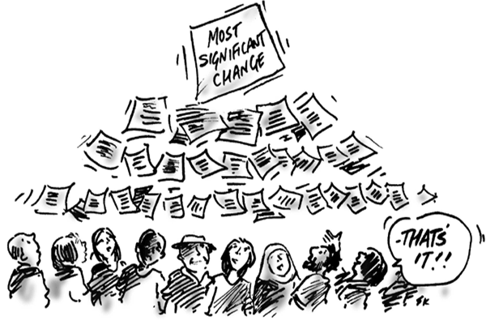Storie di cambiamenti significativi   
   Con la discussione seguente, o l’uso di esercizi come le orme, i bambini o altri interessati possono essere stimolati a discutere, identificare e condividere quello che considerano come il cambiamento più significativo ottenuto attraverso la partecipazione dei bambini e perché. È importante anche ascoltare e registrare i motivi per cui pensano che questo cambiamento sia il più significativo.   
   I cambiamenti significativi possono essere condivisi dai bambini o da altri interessati periodicamente attraverso storie, poesie, disegni, pitture, drammatizzazioni, foto; oppure per mezzo di drammatizzazioni, canzoni o burattini che possono essere filmati. Storie, disegni e drammatizzazioni possono essere strumenti efficaci per raccogliere informazioni sui risultati comportamentali, relazionali e più generali – positivi o negativi. (Lansdown and O’Kane, 2014 p. 51 [http://www.kentwideds.org/images/info.jpg](https://www.savethechildren.org.uk/sites/default/files/images/ME_Toolkit_Booklet_5))

# Sezione 5 Valutazione, Condivisione dell’apprendimento e ulteriore esame

## 5.1 Approcci alla Valutazione

Possono essere usati numerosi approcci per registrare i progressi individuali. I/le ragazz*possono fare un diario audio/video o un album di foto; possono registrare storie individuali di cambiamenti significativi (vedi la sezione 3.6); prima e dopo valutazioni della fiducia (Lansdown and O’Kane, 2014 p. 20 [http://www.kentwideds.org/images/info.jpg](https://www.savethechildren.org.uk/sites/default/files/images/ME_Toolkit_Booklet_5)); possono usare disegni e dipinti con riflessioni annotate e così via.

I/le giovani possono essere coinvolti in una riflessione collettiva su quanto abbiano influito sul processo di partecipazione (tutti insieme nel gruppo) e i prodotti di questo (ogni cambiamento che hanno che hanno provato a realizzare). Un modo di farlo per esempio consiste nel creare un reticolo della partecipazione nel quale elencare i passaggi attraversati insieme e le risorse usate nelle differenti fasi (per esempio le loro idee, il luogo e gli strumenti del progetto, gli aiuti ricevuti, le persone coinvolte etc) per aiutarli ad avere una qualche influenza. Una volta che hanno pensato a tutte le risorse, possono collegarle ai differenti passaggi della ricerca per fare una griglia.

Figura 6: Cambiare livelli di partecipazione nelle differenti attività

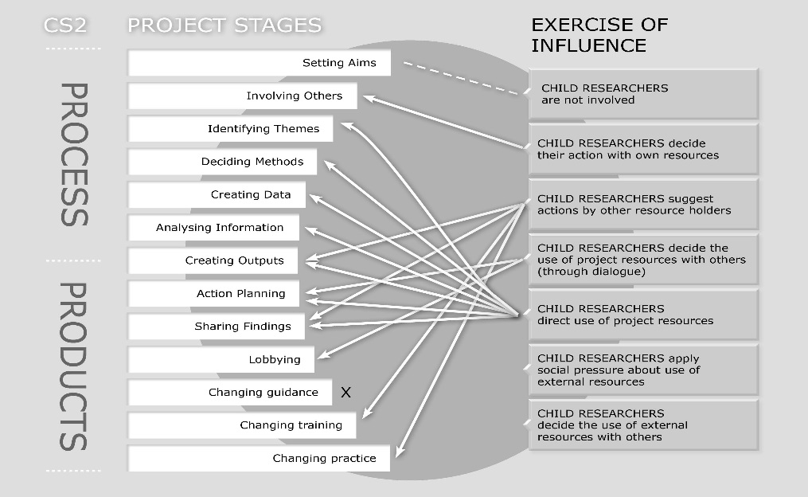

Larkins, Kiili and Palsanen, 2014 [@o_lark]

## 5.2 Condividere gli apprendimenti in altri modi

Potete condividere ciò che avete appreso in molti modi creative, per esempio:

* *Recitazione:* Realizzare uno spettacolo per far vedere gli apprendimenti-chiave.
* *Social Media:*  condividere le cose apprese on-line attraverso Twitter o Facebook
* *Video*: questo può includere interviste a membri del gruppo, dimostrazioni di attività-chiave e così via. Queste cose possono essere mostrate a un pubblico o condivise nel sito web del PEER.
* *Reports:* creare una presentazione Powerpoint , cartelloni, o report scritti da condividere con alter persone.
* I/le ragazz* coinvolti nel PEER possono scrivere un piano su come mettere tutto insieme. Qui sotto un esempio.

Il Riquadro 9 mostra degli esempi di come I gruppi PEER hanno valutato i propri progressi

|  |
| --- |
| Box 9: How PEER groups evaluated progress Al termine di ogni riunione ci confrontiamo con i ragazzi che scrivono le loro sensazioni e le loro percezioni in relazione all’andamento del progetto e alle finalità condivise. Il valutatore, quindi, analizza le informazioni emerse dai brevi questionari e condivide una sintesi con lo staff di progetto e nuovamente nel gruppo allargato.  Ciò ha permesso al gruppo di monitorare e riflettere durante tutto l’arco del percorso le attività, permettendo di ridefinire e riprogettare nel dettaglio alcune aspetti della programmazione, sempre in maniera partecipativa e collettiva. |

## Bibliografia

Albriton et al (undated) *Engaging Stakeholders to Improve the Quality of Children’s Health Care* AHRQ [http://www.kentwideds.org/images/info.jpg](http://www.ahrq.gov/policymakers/chipra/demoeval/what-we-learned/implementation-guides/implementation-guide1/impguide1)

Burton, P., Stephens, J., & Dow, C. (2010). *Participation: young spice*. The Save the Children Fund, London [http://www.kentwideds.org/images/info.jpg](http://dera.ioe.ac.uk/4246/1/219)

Committee on the Rights of the Child (2009) *GENERAL COMMENT No. 12 (2009) The right of the child to be heard* United Nations http://www2.ohchr.org/english/bodies/crc/docs/AdvanceVersions/CRC-C-GC-12.pdf [http://www.kentwideds.org/images/info.jpg](http://www2.ohchr.org/english/bodies/crc/docs/AdvanceVersions/CRC-C-GC-12)

Cowan K. (2009) *Respect Evaluation Report*. YouthNet, London [http://www.kentwideds.org/images/info.jpg](http://www.participationworkerswales.org.uk/wp-content/uploads/2014/07/Respect-Evaluation-Report)

Gosling, L. (Undated) *Toolkits: A practical guide to planning, monitoring, evaluation and impact assessment.* Save the Children, London [http://www.kentwideds.org/images/info.jpg](http://www.savethechildren.org.uk/resources/online-library/toolkits-practical-guide-planning-monitoring-evaluation-and-im)

HIV/Aids Alliance (2002) *100 ways to energise groups: Games to use in workshops, meetings and the community* HIV/Aids Alliance, Brighton [http://www.kentwideds.org/images/info.jpg](http://bilson.org.uk/Peer/alliance_100_ways_to_energise_groups)

Horder R. and Davies J. (2012) *Working with Gypsy and Traveller Children and Young People* The Children and Young People’s Participation Consortium for Wales [http://www.kentwideds.org/images/info.jpg](http://www.participationworkerswales.org.uk/wp-content/uploads/2014/07/blast-off-guide-number-16-working-with-gypsy-and-traveller-children-and-young-people)

Knox, G. (undated) 40 Icebreakers for Small Groups <http://insight.typepad.co.uk/40_icebreakers_for_small_groups.pdf> [http://www.kentwideds.org/images/info.jpg](http://insight.typepad.co.uk/40_icebreakers_for_small_groups)

Larkins, C., Kiili, J., and Palsanen, K. (2014) “A lattice of participation: reflecting on examples of children's and young people¹s collective engagement in influencing social welfare policies and practices” *European Journal of Social Work*: Special Edition

Koshy, V. (2009). *Action research for improving educational practice: A step-by-step guide*. Sage. https://www.academia.edu/11326062/1_What_is_Action_Research_This_chapter_focuses_on [http://www.kentwideds.org/images/info.jpg](https://www.academia.edu/11326062/1_What_is_Action_Research_This_chapter_focuse)

Lansdown J and O’Kane C (2014) *A Toolkit for Monitoring and Evaluating Children's Participation* Save the Children, London [http://www.kentwideds.org/images/info.jpg](http://www.savethechildren.org.uk/resources/online-library/toolkit-monitoring-and-evaluating-childrens-participa)

Lansdown G. and O’Kane, C. (2014) *A Toolkit for Monitoring and Evaluating Children's Participation.* Save the Children London Downloadable in English, French and Spanish from <http://www.savethechildren.org.uk/resources/online-library/toolkit-monitoring-and-evaluating-childrens-participation> [http://www.kentwideds.org/images/info.jpg](http://www.savethechildren.org.uk/resources/online-library/toolkit-monitoring-and-evaluating-childrens-participa)

Lyford Jones H. (2010) *Putting Children at the Centre: A practical Guide to Children’s Participation* Save the Children Alliance, London <http://www.savethechildren.org.uk/resources/online-library/putting-children-centre-practical-guide-childrens-participation> [http://www.kentwideds.org/images/info.jpg](http://www.savethechildren.org.uk/resources/online-library/putting-children-centre-practical-guide-childrens-participa)

Smail, P. (2007) *Ensuring Inclusion*. The Children and Young People’s Participation Consortium for Wales [http://www.kentwideds.org/images/info.jpg](http://www.participationworkerswales.org.uk/wp-content/uploads/2014/07/blast-off-guide-number-7-Ensuring-includsion)

Van Beers, H. (2006) *Adults First! An organisational training on children’s participation*. Save the Children Sweden, Bangkok [http://www.kentwideds.org/images/info.jpg](http://resourcecentre.savethechildren.se/sites/default/files/documents/1805)

1. Chi volete conoscere? – I giovani Gypsy, Traveller, Rom più di ogni altro gruppo, ma anche bambin* migrant e giovani in contatto con I servizi sociali.